# Vorsitzende der Eichsfelder Kleingartenvereine ziehen Bilanz 2015 und beraten neue Aufgaben für 2016

Am 05. März 2016 trafen sich die Vorsitzenden der Kleingartenvereine des Eichsfelder Kreisverbandes der Kleingärtner e.V. zu ihrer Gesamtvorstandssitzung im Schulungsraum der Lebenshilfe Leinefelde – Worbis e.V.

Zu Beginn der Beratung wurden die neuen Vereinsvorsitzenden vorgestellt, welche 2015 in den Vereinen dieses Ehrenamt übernommen haben.

Dem Eichsfelder Kreisverband gehören 54 Vereine mit 1980 Kleingartenparzellen an.

Auf der Fläche von 83,5 ha leisten die Kleingärtner einen wichtigen Beitrag zur Erhaltung des öffentlichen Grüns.

Durch den 1. Vorsitzenden, Hans – Peter Wulff, wurden im Bericht des Vorstandes die Aktivitäten der Verbandsarbeit des Jahres 2015 dargestellt und Schwerpunkte für die zukünftigen Aufgaben aufgezeigt. .

2015 standen solche Verbandsaktivitäten im Mittelpunkt, wie

die 7 Gartenbegehungen des Kreisverbandes in Kleingartenanlagen

die Schulungen zu fachlichen und finanziellen Themen in den Vereinen

die Teilnahme am Landeswettbewerb der KGA „ Unterm Klien“ Breitenbach

die Exkursion zur Buga nach Brandenburg,

Insbesondere im Rahmen der Gartenbegehungen stellen die kleingärtnerische Nutzung entsprechend Bundeskleingartengesetz, die Fachberatung und Baulichkeiten im Kleingarten stets einen Schwerpunkt dar.

Nicht selten müssen sich die Vereinsvorstände diesbezüglich mit manch uneinsichtigem Gartenfreund auseinandersetzen.

Durch den Vorstand wurden im Finanzbericht die Ein- und Ausgaben analysiert und die Kassenprüfer bescheinigten eine korrekte und satzungsgemäße Verwendung der finanziellen Mittel des Verbandes.

Eine besondere Herausforderung für die Vereine stellt die demografische Entwicklung dar.

Die Analyse der Altersstruktur der Mitglieder zeigt, dass über 50% der Mitglieder im Alter von über 65 Jahren sind. Diesbezüglich stehen vor den Vereinsvorständen neue Herausforderungen, um den Bestand unserer Kleingartenanlagen zu erhalten und zu sichern.

So gilt es Überlegungen anzustellen, wie begeistern wir junge Familien für das Hobby Kleingarten oder wie kann ein Seniorengarten unter Einhaltung der Normen des Bundeskleingartengesetzes gestaltet werden.

Klar herausgestellt wurde, dass die Vereine offen sind für Bürger mit Migrationshintergrund.

Besonders im Bereich Heiligenstadt und Leinefelde/Worbis zeigt dieser Personenkreis verstärktes Interesse an einem Kleingarten. Hier gilt es für die Vorstände, diese Kleingärtner aktiv in das Vereinsleben zu integrieren.

An der Veranstaltung nahm der Leiter der Polizeiinspektion des Eichsfeldkreises, Herr Marco Grosa, teil.

In seinen Ausführungen gab er interessante und beachtenswerte Hinweise zu aktuellen Sicherheitsaspekten für das Kleingartenwesen.

Gleichzeitig nutzte er die Gelegenheit, in seiner Funktion als Ortsteilbürgermeister dem Breitenbacher Verein „Unterm Klien“ für den 4. Platz im Landeswettbewerb der Gartenfreunde Thüringen seine Glückwünsche zu überbringen.

Während der Gesamtvorstandssitzung wurde der Verbandsvorstand für das Jahr 2015 entlastet und für 2016 der Finanzplan bestätigt.

Der Arbeitsplan des Kreisvorstandes enthält neben den monatlichen Vorstandssitzungen die Gartenbegehungen in den Kleingartenanlagen:

„Mittelberg“, in Heiligenstadt, „Steinberg“ in Kallmerode, „ Köhlersberg“ in Leinefelde,

„Dün“ in Rüdigershagen, „Bettel“ in Bischofferode, „Am Kley“ in Breitenworbis, „Sonneneck“ in Breitenbach und „Unterlache“ in Worbis.

Die zwei Fachberater des Kreisverbandes stehen den Vereinen für Schulungen und fachliche Weiterbildung der Kleingärtner zur Verfügung.

Ein Höhepunkt wird die Teilnahme der Vereinsvorsitzenden am Tag des Gartens des Landesverbandes Thüringen am 2. Juli 2016 in Artern darstellen.

Hierfür wird durch den Kreisverband eine Bustagestour vorbereitet.

Im Rahmen der Veranstaltung wurden verdienstvolle Gartenfreunde ausgezeichnet.

Die Gartenfreundin, Maria Spitzenberg, langjährige Mitarbeiterin der Geschäftsstelle und der 2. Vorsitzende des Eichsfelder Kreisverbandes, Bernd Reinboth, erhielten die Ehrennadel der Landesverbandes Thüringen in Silber.

Die Gartenfreunde, Reimund Gleitz und Manfred Morich, erhielten die Ehrennadel des Eichsfelder Kreisverbandes.

Der Gartenfreund, Günther Leidt, wurde mit der Ehrenurkunde des Eichsfelder Kreisverbandes geehrt.

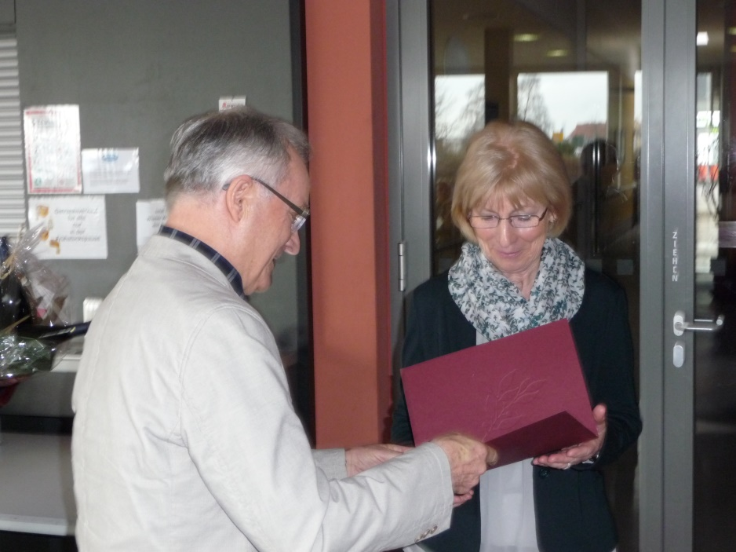

v.l. H.-P. Wulff, M. Spitzenberg

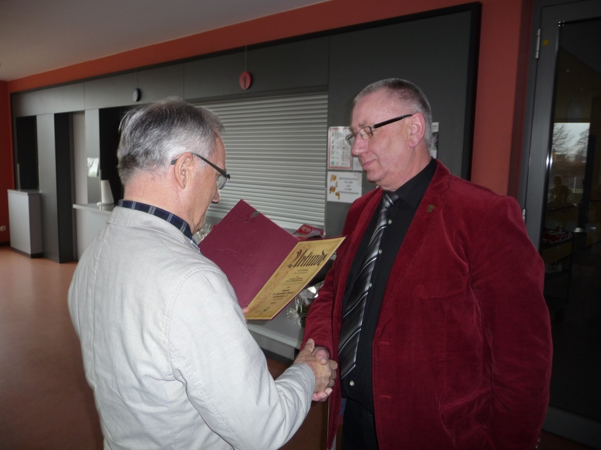

v. l. H.P. Wulff, B. Reinboth

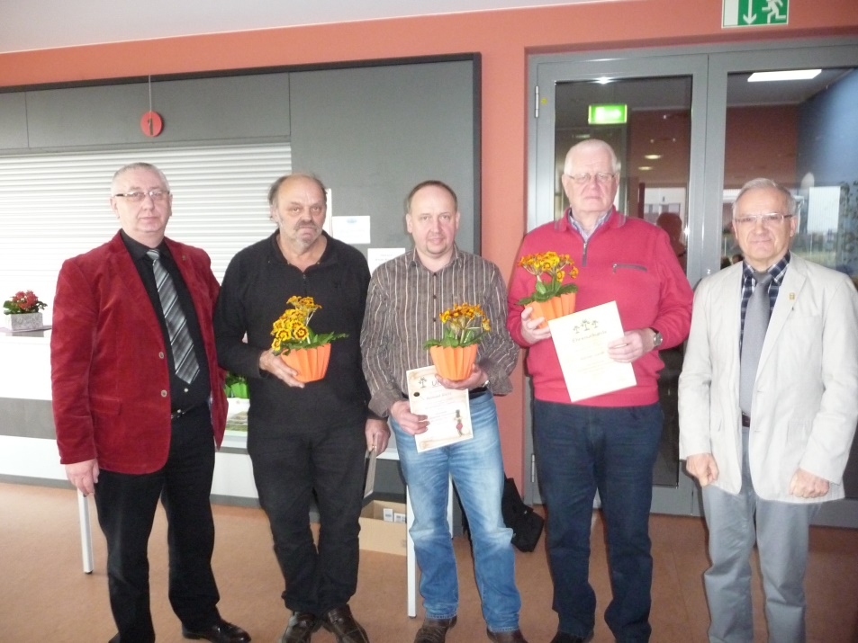

v.l. B. Reinboth, M.Morich, R. Gleitz, G. Leidt, H.-P. Wulff

Hilfestellung für kleingärtnerische Angelegenheiten sowie Ansprechpartner für Interessenten für einen Kleingarten ist die in Heilbad Heiligenstadt, Wilhelmstraße 1 befindliche Geschäftsstelle des Eichsfelder Kreisverbandes der Kleingärtner e.V.

Bernd Reinboth

2. Vorsitzender

Eichsfelder Kreisverband der Kleingärtner e.V.